一、实验目的
1.通过实验掌握基本的MapReduce编程方法；
2.掌握用MapReduce解决一些常见的数据处理问题，包括数据去重、数据排序和数据挖掘等。
二、实验环境
操作系统：CentOS 7 64位
Hadoop版本：Hadoop 2.7.5
JDK版本： 1.8.0_162
Java IDE： Eclipse IDE for Java Developers 2021-03 (4.19.0)
三、实验内容
（一）编程实现文件合并和去重操作
对于两个输入文件，即文件A和文件B，请编写MapReduce程序，对两个文件进行合并，并剔除其中重复的内容，得到一个新的输出文件C。下面是输入文件和输出文件的一个样例供参考。
输入文件A的样例如下：
20150101 x
20150102 y
20150103 x
20150104 y
20150105 z
20150106 x

输入文件B的样例如下：
20150101 y
20150102 y
20150103 x
20150104 z
20150105 y

根据输入文件A和B合并得到的输出文件C的样例如下：
20150101 x
20150101 y
20150102 y
20150103 x
20150104 y
20150104 z
20150105 y
20150105 z
20150106 x

（二）编写程序实现对输入文件的排序
现在有多个输入文件，每个文件中的每行内容均为一个整数。要求读取所有文件中的整数，进行升序排序后，输出到一个新的文件中，输出的数据格式为每行两个整数，第一个数字为第二个整数的排序位次，第二个整数为原待排列的整数。下面是输入文件和输出文件的一个样例供参考。
输入文件1的样例如下：
33
37
12
40

输入文件2的样例如下：
4
16
39
5

输入文件3的样例如下：
1
45
25

根据输入文件1、2和3得到的输出文件如下：
1 1
2 4
3 5
4 12
5 16
6 25
7 33
8 37
9 39
10 40
11 45

（三）对给定的表格进行信息挖掘
下面给出一个child-parent的表格，要求挖掘其中的父子辈关系，给出祖孙辈关系的表格。
输入文件内容如下：
child parent
Steven Lucy
Steven Jack
Jone Lucy
Jone Jack
Lucy Mary
Lucy Frank
Jack Alice
Jack Jesse
David Alice
David Jesse
Philip David
Philip Alma
Mark David
Mark Alma

输出文件内容如下：
grandchild grandparent
Steven Alice
Steven Jesse
Jone Alice
Jone Jesse
Steven Mary
Steven Frank
Jone Mary
Jone Frank
Philip Alice
Philip Jesse
Mark Alice
Mark Jesse

四、实验过程（代码）
（一）编程实现文件合并和去重操作
实验运行截图：
将编写好的java文件打包成jar文件，在shell命令行运行：
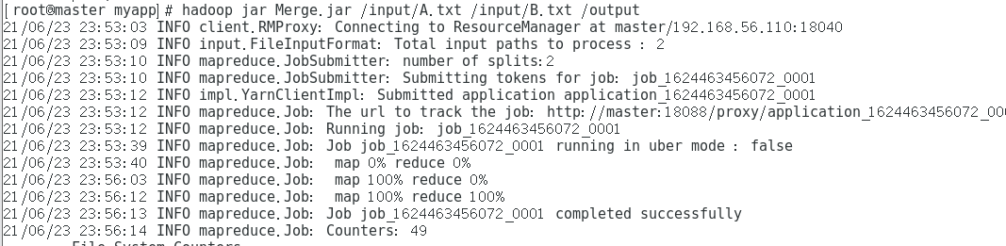
在web端查看/output目录，可以看到已经成功执行：
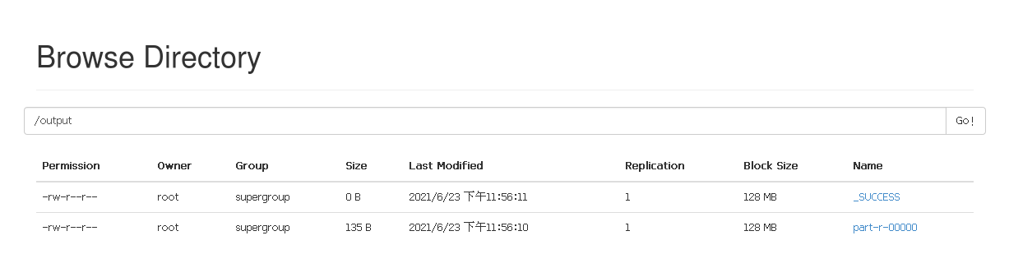

用put指令下载结果：

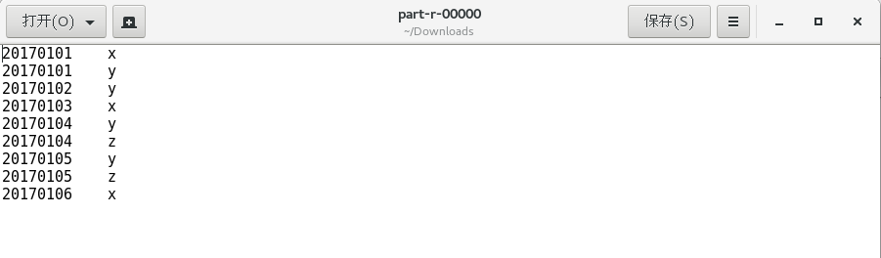
（二）编写程序实现对输入文件的排序
运行截图：
将文件上传：
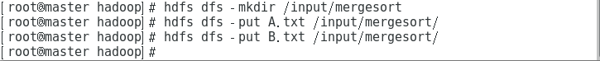

在web端检查：
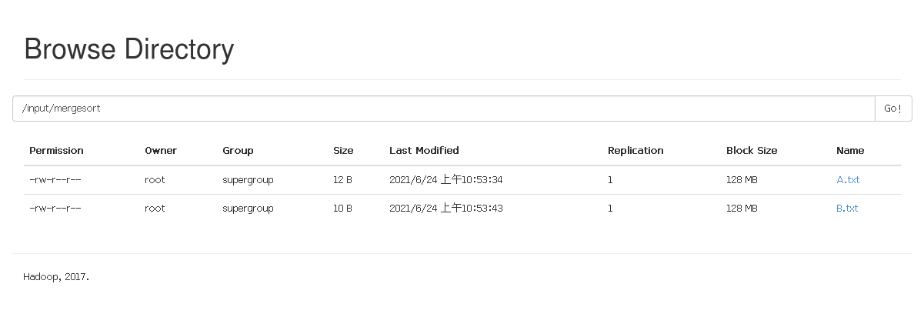

这次尝试在eclipse中运行代码，运行成功：
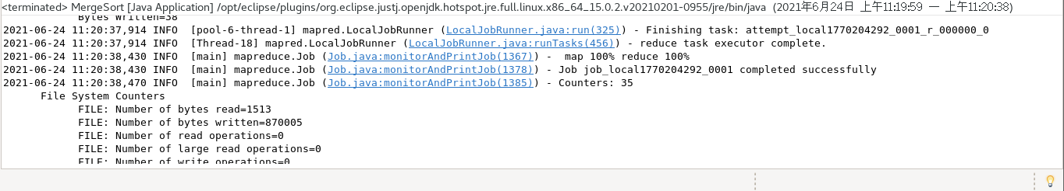

在HDFS中查看输出文件，SUCCESS文件代表程序运行成功
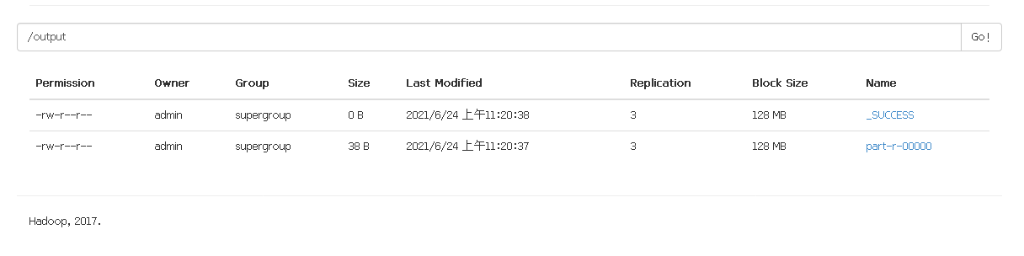

下载输出文件进行检查：
因为程序只将A.txt文件和B.txt进行合并并且排序，所以输出如下结果
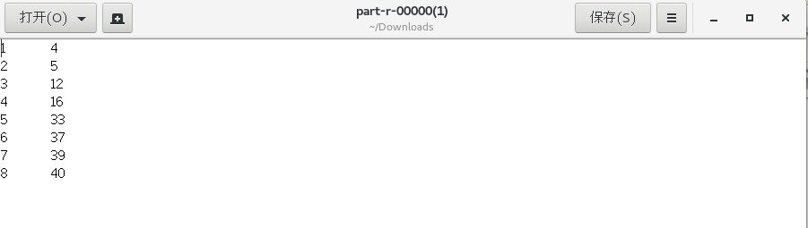
（三）对给定的表格进行信息挖掘
运行截图：
执行课本中的代码时发现课本中代码无错，但是执行结束后输出文件没有结果，是一个空文件，重新编写Java代码，执行：
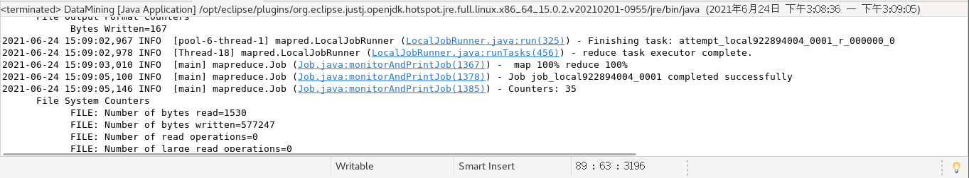

在HDFS中检查输出文件：
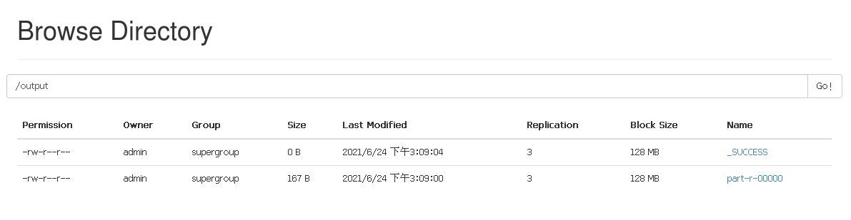

将最后结果下载到本地进行查看：
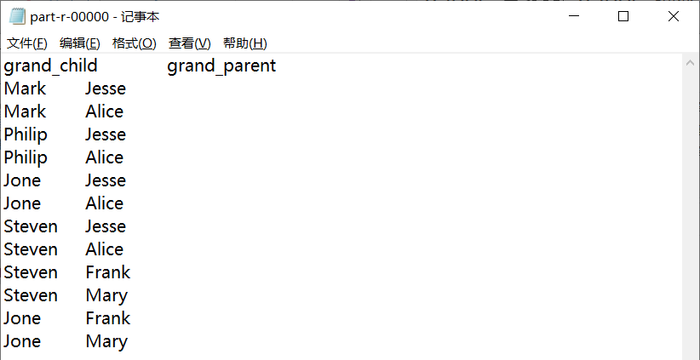

五、实验总结
1．遇到的问题及解决过程
课本中第三问的代码有问题，可以成功执行，但是输出结果为空。解决方法：重新编写。

2．产生的错误及原因分析
在运行java代买时遇到两个问题：
（1）java.lang.OutOfMemoryError: Java heap space：
产生原因：
1.程序中出现了死循环
2.程序占用内存太多，超过了JVM堆设置的最大值。
解决办法：
1.重启
2.有可能是单机Hadoop内存不足，开启伪分布Hadoop（该解决方法为本人猜测）

（2）Exception in thread "main" java.lang.NoClassDefFoundError: org/apache/hadoop/yarn/util/Apps
原因：没有把yarn下的包以及yarn 下的lib目录下的包导入
解决办法：将所需的包导入

3．体会和收获

六、参考文献

1.《大数据技术原理与应用：概念、存储、处理、分析与应用》第二版[M]，林子雨，人民邮电出版社，2017。
2.《大数据基础编程、实验和案例教程》[M]，林子雨，清华大学出版社，2017。

七、教师评语

